LA GAZETTE DE LA PIE
N°70 -DECEMBRE 2019
Maison de retraite « LA PIE VOLEUSE »
1 avenue de la République 91120 PALAISEAU
Tél : 01 69 31 28 14
Fax : 01.69.31.04.21
E-mail : la-pie-voleuse@wanadoo.fr
Site internet : http://ehpad-palaiseau.fr

SOMMAIRE

APPEL DU COMITE DE REDACTION DU JOURNAL………………………..P.3

CINEPAL……………………………….…………………………………………………………………………….P.4
POESIE ET RÊVE……………………………………………………………………………………………….P.5 à 8
CARNET DU MOIS………………………………………………………………………………............P. 9
AGENDA DU MOIS………………………………………………………………………………………P. 10 à 13
INVITATION VEILLEE DE NOEL…………..…………………………………………………P.14

Nous sommes heureux d’accueillir parmi nous :
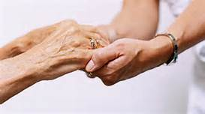
Madame BOUSSER Françoise
Madame LAZIZI Monique
Madame CHARBONNEL Gabrielle

JOURNAL DE LA RESIDENCE
Pour faire vivre ce journal,
Nous faisons appel aux résidents, aux familles
ainsi qu’au personnel afin de recueillir et de rédiger
Des articles pour
« LA GAZETTE DE LA PIE»
Le comité se réunit tous les Lundis de 10h30 à 12h
N’hésitez pas à participer à la rédaction de votre gazette pour partager :

Des souvenirs
Des jeux
Des recettes
Chansons poésies
Histoires drôles etc.…
Les membres du comité : Madame GRIMAL, Madame RIOU, Monsieur LECOCQ,
Madame SAINJAL, Madame MANTZER et Madame TARI
et votre animatrice Djanette.
Avec la participation de Madame MERRIEN, Monsieur ADJALI et
Madame DELEURME.

Le comité de rédaction du journal
Le comité de rédaction du journal
CINEPAL
LE CINEMA DE PALAISEAU
LUNDI 2 DECEMBRE 2019 à 14h

«Les Plus belles années d'une vie»
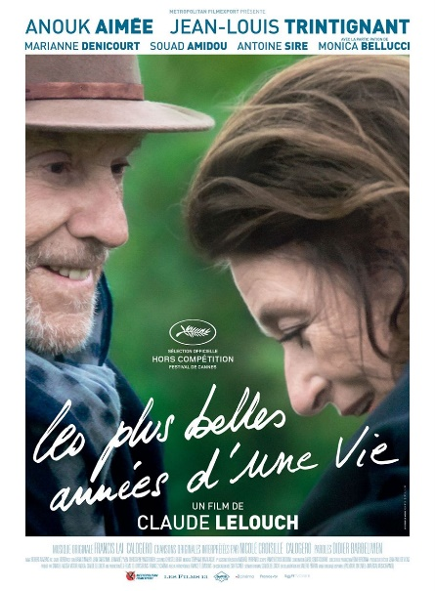

Souvenir des poilus,
Soldats dans les tranchées, liberté
Faim, soif et maladie,
Réalisé par Claude Lelouch
Avec Marianne Denicourt, Jean-Louis Trintignant, Anouk Aimée, Souad Amidou, Antoine Sire
Durée : 1h30. - Genre : Comédie dramatique, Romance

Synopsis
Ils se sont connus voilà bien longtemps. Un homme et une femme, dont l'histoire d'amour fulgurante, inattendue, saisie dans une parenthèse devenue mythique, aura révolutionné notre façon de voir l'amour.
Aujourd'hui, l'ancien pilote de course se perd un peu sur les chemins de sa mémoire. Pour l'aider, son fils va retrouver celle que son père n'a pas su garder mais qu'il évoque sans cesse. Anne va revoir Jean-Louis et reprendre leur histoire où ils l'avaient laissée..,
L’Atelier Poésie
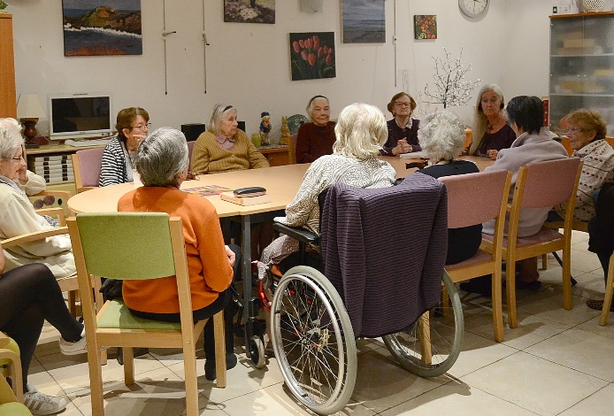
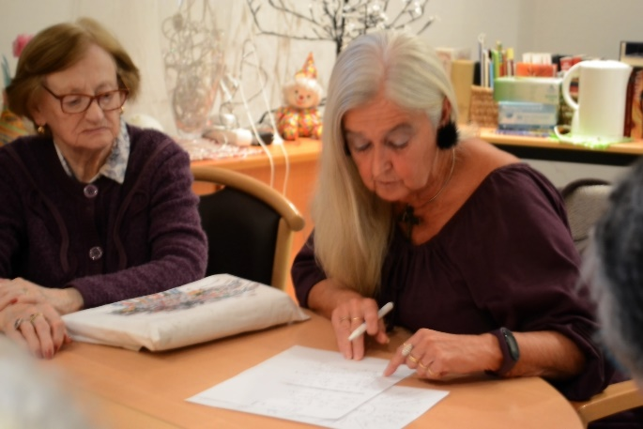

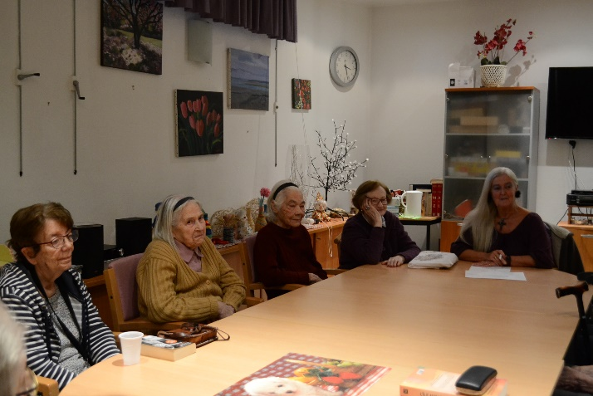
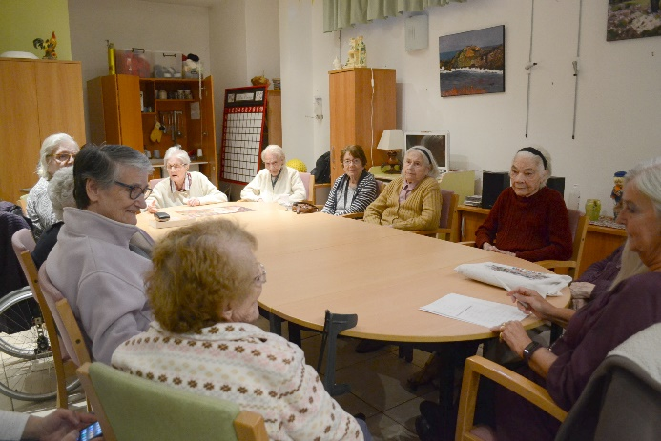

En ce mercredi 13 novembre, Madame Poulain nous a proposé un atelier Poésie sur le thème du « handicap ». Accompagnée par la photographe Céline GREGOIRE
Nous avons cherché des mots des phrases, ce qui nous a beaucoup fait réfléchir et ensuite donner nos propositions. Nous avons partagé de bons moments
Merci à Madame Poulain de venir animer cet atelier régulièrement.
Voici quelques poèmes que nous avons écrits lors de notre rencontre mensuelle.

Oser en parler
Sans trop souligner
Les vraies différences
Réelles souffrances.

Et tant de tristesse,
Si grande détresse,
Profond désarroi,
De nos maux, le poids.

Merci Téléthon,
Avec tous nos dons,
Progrès de la science,
Et belle espérance.

Poésie et Rêve
Handicap

Régine, Jeannine, Monique, Françoise, Arlette, Renée, Simone, Annick, Claudine,
Antonine, Christiane, Chloé, Audrey, Marie-Françoise.
Merci à notre amie photographe, Céline Grégoire, pour ses belles photos !
Atelier poétique de la Pie Voleuse, le 5 novembre 2019,
Animé par Marie-Françoise Poulain

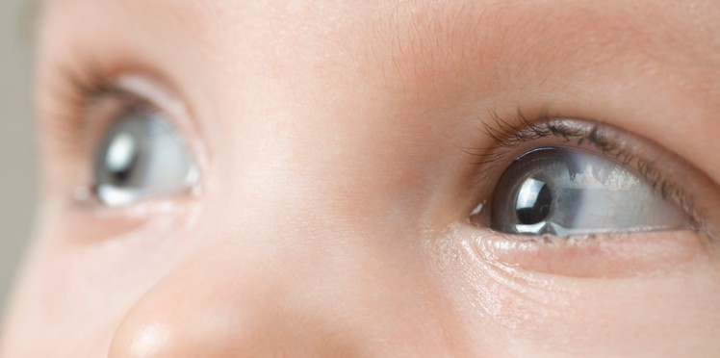

Regard des sentiments
Et profondeur de l'âme,
Des yeux toujours aimants
Et toi, petite flamme.

Des larmes de tristesse
Ondoient notre visage.
Avec notre détresse,
On pleure, à tous les âges.

Bleus, verts, marrons ou noirs
Ou iris de velours,
Donnez-nous de l'espoir,
Amitié ou Amour.

Poésie et Rêve
Regard

Atelier de la Pie Voleuse animé par Marie Françoise Poulain

Marie-Thérèse Jacquemin, Simone Gasnier, Claudine Grimal, Annie Pennesière, Jacqueline
Martin, Marcel Lefuntun, Suzanne Steinthal, Julie Charlot, Daniel Vidal, Charles Lebas,
Régine Tari, Jeanine Barbet, Christiane Riou, Katia Paris, Marie-Françoise Poulain.

Quand vient le soleil,
Mes yeux s’émerveillent.
On chante à tue-tête,
Et vive la fête !
Couché sur le sable,
Tout près de la mer,
C’est fort agréable.
Splendide univers.
Ma peau si dorée
Et ma bonne mine,
Meilleure santé
Que de vitamines !
Détente assurée,
Belles promenades,
Liberté rêvée,
Fraîche limonade.
Pour désaltérer
Ma gorge assoiffée.
Boisson pétillante,
Diverses variantes.
Soleil et chaleur
Réchauffent mon cœur.
Avec ses rayons,
Souvent en chansons.

Poésie et Rêve
SOLEIL

Arlette Esculier, Julie Charlot, France Saingal, Charles Lebas, Jacqueline Martin, Denise Vialla,
Simone Gasnier, Daniel Vidal, Alain Strahl, Christiane Riou, Antonine Saint-Marc,
Annick Pannessière, Eloise Blondel, Katia Pais, Djanette Bourhoaieh, Marie-Françoise Poulain.
Atelier de la Pie Voleuse, le 21 Octobre 2019,
Animé par Marie
-
Françoise Poulain

CARNET DU MOIS
En ce mois de décembre, nous souhaitons un très bon anniversaires à :
Madame RIOU Christiane née le 02 décembre
Madame GRIMAL Claudine née le 03 décembre
Madame MAYZAUD Alice née le 04 décembre
Monsieur DINE Bernard né le 05 décembre
Madame JUHEL Jeannine née le 11 décembre
Madame JOSSE Léone née le 15 décembre
Monsieur TAHERALY Saifudine né le 17 décembre
Madame LECOCQ Andrée née le 21 décembre
Monsieur LEBAS Charles né le 21 décembre
Madame EMERY Régine née le 22 décembre
Monsieur PELLE Guy né le 24 décembre
Madame PARFUS Ginette née le 26 décembre
Madame COLIN Denise née le 27 décembre
Madame ABRASSART Denise née le 30 décembre
Madame DIAWARA Maro née le 31 décembre
*********************************************************
Les Anniversaires du mois seront fêtés le
JEUDI 12 DECEMBRE 2019
Animés par Dominique BRUNE
A partir de 15h dans la salle à manger du RDC

Toute l’équipe de la pie Voleuse a le regret de vous annoncer le décès de :
Madame CARBONNAUX Aimée
Madame AUGY Celestine
Madame GIRARD Jacqueline

 | MATIN | APRES-MIDI
LUNDI 2 | 10h30 Comité de rédaction du journal de la Pie.  Salle d’animation | Cinepal : « Les Plus belles années d'une vie » Réalisé par Claude Lelouch  Avec Marianne Denicourt, Jean-Louis Trintignant, Anouk Aimée, Souad Amidou, Antoine Sire
MARDI 3 | 10h15 séance de relaxation  11h30 Revue de presse  salle d’animation | 14h30 chant animé par les bénévoles accompagnés par monsieur LE DUCQ  Salon du PASA
MERCREDI 4 | 11h à 12h  Atelier Gymdouce  avec Guillaume  Salle d’animation | 14h30 Espace Beauté  salle d’animation.
JEUDI 5 | 10h30 Visite dans le centre-ville et à la médiathèque  Avec Djanette  Salle d’animation | 14h30 Le rendez-vous des mots croisés  Salle d’animation
VENDREDI 6 | 11h à 12h  Atelier mémoire  Accueil de jour | 14h30 Les jeux de vendredi avec charlotte et Djanette  Salle d’animation
SAMEDI 7 | 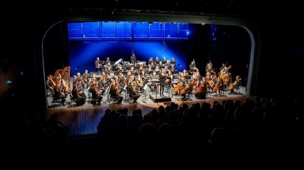 | 15H00 : Rencontre avec le conservatoire de Palaiseau  Salon du PASA
DIMANCHE 8 |  | Ciné-club « JOYEUX NOEL » avec Diane KRUGER, Dany BOOM et Guillaume CANET.
PLANNING SEMAINE DU 2 au 8 DECEMBRE 2019

